Esame da 9 crediti – Parte seconda [ A ]
1.
C.E. R
SIMMETRIA : rispetto al punto ( 0 , π / 2 )
SGN e ZERI : positiva ; nulla per x = 1
LIM : per x →±∞ f ( x ) → π/2
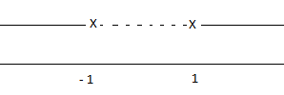
asintoto orizzontale y = π/2
DRV : f ‘ ( x ) = x = ± 1 punti angolosi
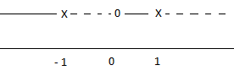
DRV² : f “ ( x ) = -
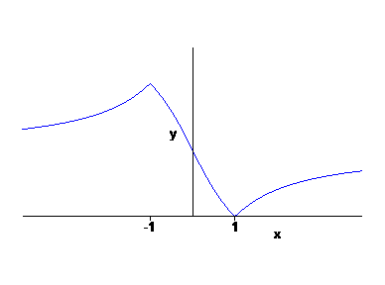
GRAFICO

Il massimo intervallo di invertibilità contenente x₀ = 0 è [ -1 , 1 ].
Risolviamo l’equazione
↔ ( cos k ) x² – 2 x + ( cos k ) = 0 ↔ x = .
D’altra parte , che è vera solo per k = 0.
Invece , che è sempre vera. In definitiva dunque f⁻¹ ( k ) =
2.
log ( 1 + x arctg x ) =
log ( 1 + x² – x⁴ / 3 + o ( x⁴ ) ) = ( x² – x⁴ / 3 ) – ½ ( x⁴ ) + o ( x⁴ ) = x² – 5 x⁴ / 6 + ( x⁴ )

exp ( x² ) = 1 + x² + x⁴ / 2 + o ( x⁴ )
f ( x ) ≈ .|
3.
La successione è ben definita e positiva.
x_{n + 1} ≥ x_{n} ↔ x ≤ 2.
x_{n} < 2 → x_{n+1} < 2 .
La successione parte da 8 /5 , cresce e tende al punto fisso 2.
Dunque min = inf = 8/5 , max non esiste , sup = 2 , lim = 2 .

Esame da 9 crediti – Parte seconda [ B ]
1.
C.E. R
SIMMETRIA : rispetto al punto ( 0 , π / 2 )
SGN e ZERI : positiva ; nulla per x = 2
LIM : per x →±∞ f ( x ) → π/2

asintoto orizzontale y = π/2
DRV : f ‘ ( x ) = x = ± 2 punti angolosi

DRV² : f “ ( x ) = -

GRAFICO
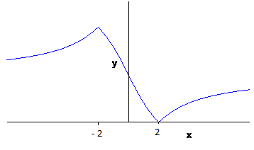
Il massimo intervallo di invertibilità contenente x₀ = 0 è [ -2 , 2 ].
Risolviamo l’equazione
↔ ( cos k ) x² – 4 x + 4 ( cos k ) = 0 ↔ x = .
D’altra parte , che è vera solo per k = 0.
Invece , che è sempre vera. In definitiva dunque f⁻¹ ( k ) = 2

2.
log ( 1 + x² ) = - x² – x⁴ / 2 + o ( x⁴ )
exp ( x² ) = 1 + x² + x⁴ / 2 + o ( x⁴ )
2
f ( x ) ≈ .|

3.
La successione è ben definita e positiva.
x_{n + 1} ≤ x_{n} ↔ x ≥ 2.
x_{n} > 2 → x_{n+1} > 2 .
La successione parte da 4 , decresce e tende al punto fisso 2.
Dunque max = sup = 4 , min non esiste , inf = 2 , lim = 2 .

